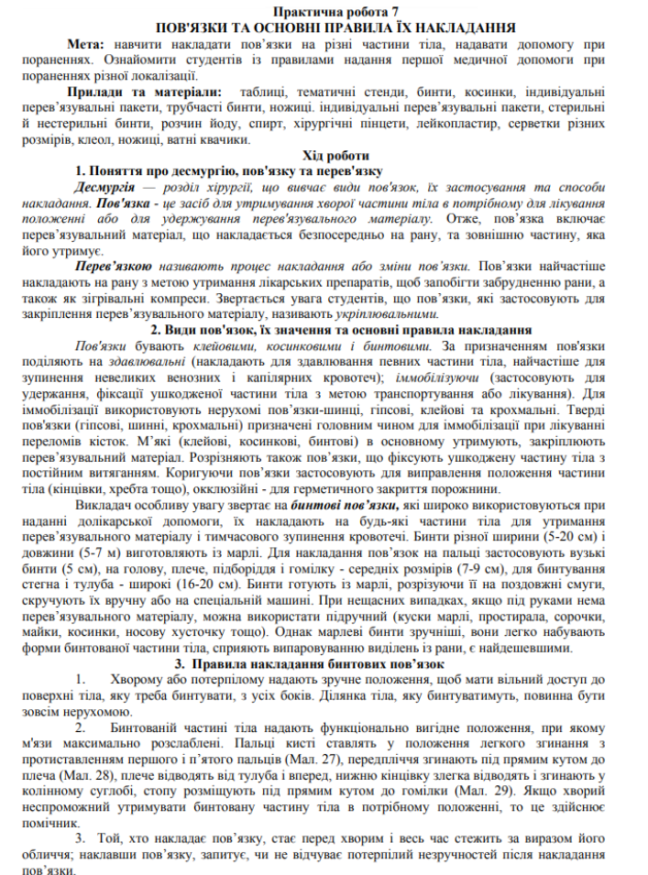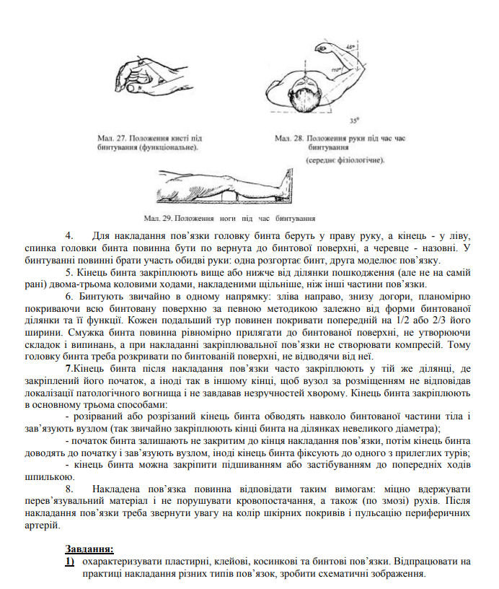

Пластир — м'яка лікарська форма у вигляді пластичної маси, яка має здатність розм'якшуватися за температури тіла і прилипати до шкіри, або у вигляді маси, нанесеної на носій (тканину).

Клейові пов'язки – для її створення використовуються різні склеювальні речовини: клеол, гумовий клей, колодій. При накладенні клейової пов'язки шкіру навколо стерильною марлевою серветки, накладеної на рану, змащують клеєм і дають йому трохи підсохнути. Після цього поверхню прикривають розтягнутим шматком марлі і щільно його притискають. Краї марлі, що не прилип до шкіри, підрізають ножицями. Приклеювання перев'язувального матеріалу по всьому периметру рани перешкоджає його зміщення. Клейова пов'язка не стягує шкіру, не робить дратівної дії, тому її можна застосовувати багаторазово (змінюючи перев'язувальний матеріал). Перед повторним накладенням клейовий пов'язки шкіру очищають тампоном, змоченим в ефірі.

Косинка - має трикутну форму, є розповсюдженим видом пов'язок при наданні першої медичної допомоги, особливо при масових травмах. За допомогою однієї або кількох пов'язок можна швидко накласти пов'язку на будь-яку частину тіла.

Бинт — довга смужка марлі або іншої тканини, призначена для закріплення перев'язного матеріалу або забезпечення іммобілізації опорно-рухового апарату. Марлеві бинти й понині є основним матеріалом, який використовують для перев'язок. Бинти готують різної ширини (від 5 до 20 см) і довжини (від 5 до 7 м). Вузькі бинти використовують для накладання пов'язок на пальці й кисті, широкі — для бинтування живота, таза, груднини тощо

Основним правилом вибору пов'язки є її призначення. Пов'язки поділяють на здавлювальні (накладають для здавлювання певних частини тіла, найчастіше для зупинення невеликих венозних і капілярних кровотеч); іммобілізуючи (застосовують для удержання, фіксації ушкодженої частини тіла з метою транспортування або лікування). Для іммобілізації використовують нерухомі пов’язки-шинці, гіпсові, клейові та крохмальні. Тверді пов'язки (гіпсові, шинні, крохмальні) призначені головним чином для іммобілізації при лікуванні переломів кісток. М’які (клейові, косинкові, бинтові) в основному утримують, закріплюють перев’язувальний матеріал

Все, що контактує з раною, повинно бути вільним від бактерій. Тобто, захист організму хворого і особливо рани від контакту із зовнішнім бактерійно зараженим середовищем; знищення мікроорганізмів за допомогою фізичних, хімічних, біологічних і механічних методів на всьому, що може контактувати з раною хворого, а також на предметах, які можуть стати джерелом розповсюдження внутрішньолікарняної інфекції.

**Висновок :**Під час виконання лабораторної роботи №7 я дізнався про вити пластирів, бинтів. Навчився накладати їй на різні частини тіла.